Zusammenfassung der

Streckenanalyse und Risikobewertung
  - Risikobewertung der Strecke und
vorgenommene Maßnahmen

Name der Institution: | Klicken oder tippen Sie hier, um Text einzugeben.
Eingesetzte Testfahrzeuge / Fahrzeugklassen: | Klicken oder tippen Sie hier, um Text einzugeben.
Geplanter Testzeitraum: | Klicken oder tippen Sie hier, um Text einzugeben.
Anwendungsfall lt. AutomatFahrV: | Klicken oder tippen Sie hier, um Text einzugeben.
Testszenario i: | Klicken oder tippen Sie hier, um Text einzugeben.
Teststrecke / Testgebiet i: | Klicken oder tippen Sie hier, um Text einzugeben.

AustriaTech | Februar 2024
Version 1.0

0 Informationen zum Dokument 3
1 Angaben zur durchführenden Person 3
2 Besonderheiten der Strecke 4
3 Phase 1 5
3.1 Risikotypen und Auffälligkeiten - Phase 1 5
3.2 Risikobewertung der Gesamtstrecke nach Phase 1 (Tabelle) 6
3.3 Karte der Risikobewertung nach Phase 1 7
4 Phase 2 8
4.1 Zusammenfassung der infrastrukturellen Maßnahmen 8
4.2 Risikotypen und Auffälligkeiten - Phase 2 9
4.3 Risikobewertung der Gesamtstrecke nach Phase 2 (Tabelle) 10
4.4 Karte der Risikobewertung nach Phase 2 11
5 Phase 3 12
5.1 Zusammenfassung der fahrzeugseitigen, organisatorischen oder sonstigen Maßnahmen 12
5.2 Risikotypen und Auffälligkeiten - Phase 3 13
5.3 Risikobewertung der Gesamtstrecke nach Phase 3 (Tabelle) 14
5.4 Karte der Risikobewertung nach Phase 3 15
6 Resumee 16

Informationen zum Dokument
Die vorliegende Zusammenfassung zur Streckenanalyse und Risikobewertung dient als Übersicht zu identifizierten Risiken, Mitigationsmaßnahmen und generellen Erkenntnissen aus dem durchgeführten Prozess. Sie soll die wichtigsten inhaltlichen Informationen komprimiert aufbereiten und eine einfache Analyse sicherstellen.
Basis dieser Zusammenfassung ist die erfolgte Streckenanalyse und Risikobewertung. Diese ist an kein bestimmtes Format gebunden, muss jedoch alle Inhalte der AustriaTech-Vorlage für die Streckenanalyse und Risikobewertung umfassen.
Für die Zusammenfassung der Ergebnisse ist jedoch jedenfalls dieses Dokument zu verwenden um Vollständigkeit und Einheitlichkeit sicherzustellen.
Für die in diesem Dokument zur Verfügung gestellte Fotodokumentation sind die bestehenden Vorschriften, wie z.B. das Datenschutzgesetz bzw. Datenschutz-Grundverordnung (DSGVO) oder die Straßenverkehrsordnung (StVO) jedenfalls einzuhalten. Somit ist bei Fotoaufnahmen auf Unkenntlichkeit von z.B. Gesichtern und Kennzeichen zu achten.

Angaben zur durchführenden Person
Es ist anzuführen, welche Person für die Erstellung verantwortlich ist. Diese Person kann vom BMK und der Kontaktstelle Automatisierte Mobilität bei Bedarf kontaktiert werden und muss in der Lage sein, Auskünfte zu geben.
Vor- und Nachname: | Klicken oder tippen Sie hier, um Text einzugeben.
Unternehmen: | Klicken oder tippen Sie hier, um Text einzugeben.
Position: | Klicken oder tippen Sie hier, um Text einzugeben.
Telefon/Mobilnummer: | Klicken oder tippen Sie hier, um Text einzugeben.
E-Mail: | Klicken oder tippen Sie hier, um Text einzugeben.

Besonderheiten der Strecke
Welche Besonderheiten weist die gewählte Teststrecke / das Testgebiet auf? Nach welchen Kriterien erfolgte die Segmentierung der Strecke? Welche generellen Risiken sind zu berücksichtigen? (Bei dieser Betrachtung sind auch die Eigenschaften des Fahrzeugs und des automatisierten Fahrsystems zu beachten.)
Klicken oder tippen Sie hier, um Text einzugeben.

Phase 1

Risikotypen und Auffälligkeiten - Phase 1
In Phase 1 erfolgt die erste Risikobewertung der einzelnen Streckenabschnitte. Welche Abschnitte weisen ein besonders hohes Risiko auf? Wo bilden sich typische Cluster? Heben Sie besondere Auffälligkeiten hervor.
Klicken oder tippen Sie hier, um Text einzugeben.

Risikobewertung der Gesamtstrecke nach Phase 1 (Tabelle)
Risikobewertung je Abschnitt in Tabellenform (mehrere Risikostufen).
Entsprechend der Tabelle 2 aus der Vorlage für die Streckenanalyse und Risikobewertung (Basisdokument).
Tabelle 2: Vorlage für die Risikobewertung der Gesamtstrecke in Phase 1
Streckenabschnitt | Risikopotenzial
Abschnitt 1
Abschnitt 2
Abschnitt 3
Abschnitt …
Risiko der Gesamtstrecke i

Klicken oder tippen Sie hier, um Text einzugeben.

Karte der Risikobewertung nach Phase 1
Risikobewertung je Abschnitt in Kartendarstellung (mehrere Risikostufen).
Entsprechend der Abbildung 3 aus der Vorlage für die Streckenanalyse und Risikobewertung (Basisdokument).
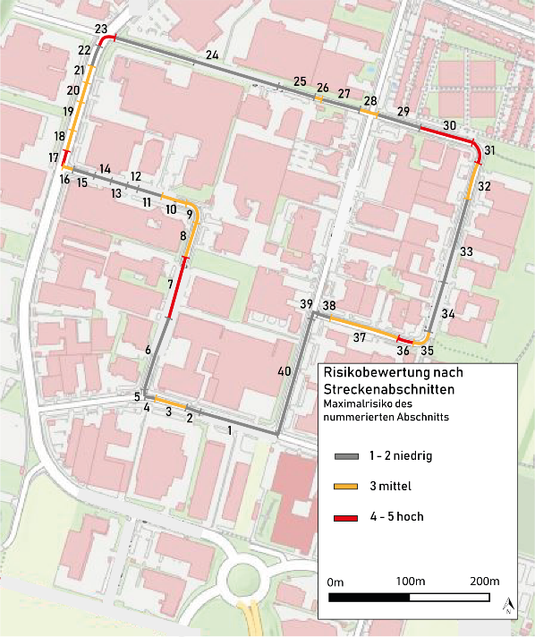
Abbildung 3: Beispiel für eine Ergebniskarte der Risikobewertung nach
Streckenabschnitten (eigene Darstellung)
Klicken oder tippen Sie hier, um Text einzugeben.

Phase 2

Zusammenfassung der infrastrukturellen Maßnahmen
In Phase 2 werden für alle vorhandenen kritischen Abschnitte mit mittlerem (3) bzw. hohem (4-5) Risiko geeignete infrastrukturseitige Vorkehrungen und Maßnahmen festgelegt, um das Risiko zu mindern (Mitigationsmaßnahmen).
Klicken oder tippen Sie hier, um Text einzugeben.

Risikotypen und Auffälligkeiten - Phase 2
Welche Abschnitte weisen auch nach Durchführung der infrastrukturellen Mitigationsmaßnahmen ein hohes Risiko auf? Wo bilden sich typische Cluster? Heben Sie besondere Auffälligkeiten hervor (inkl. Verweise zu den entsprechenden Maßnahmen).
Klicken oder tippen Sie hier, um Text einzugeben.

Risikobewertung der Gesamtstrecke nach Phase 2 (Tabelle)
Risikobewertung je Abschnitt in Tabellenform (mehrere Risikostufen).
Entsprechend der Tabelle 4 aus der Vorlage für die Streckenanalyse und Risikobewertung (Basisdokument).
Tabelle 4: Vorlage für die Risikobewertung der Gesamtstrecke in Phase 2
Streckenabschnitt | Risikopotenzial Phase 1 i | Risikopotenzial Phase 2 i
Abschnitt 1
Abschnitt 2
Abschnitt 3
Abschnitt …
Risiko der Gesamtstrecke i

Klicken oder tippen Sie hier, um Text einzugeben.

Karte der Risikobewertung nach Phase 2
Risikobewertung je Abschnitt in Kartendarstellung (mehrere Risikostufen).
Entsprechend der Abbildung 3 aus der Vorlage für die Streckenanalyse und Risikobewertung (Basisdokument).
Klicken oder tippen Sie hier, um Text einzugeben.

Phase 3

Zusammenfassung der fahrzeugseitigen, organisatorischen oder sonstigen Maßnahmen
In Phase 3 werden für alle verbleibenden kritischen Abschnitte mit mittlerem (3) bzw. hohem (4-5) Risiko geeignete fahrzeugseitige, organisatorische oder sonstige adäquate Vorkehrungen oder Maßnahmen festgelegt, um das Risiko zu mindern (Mitigationsmaßnahmen).
Klicken oder tippen Sie hier, um Text einzugeben.

Risikotypen und Auffälligkeiten - Phase 3
Welche Abschnitte weisen auch nach Durchführung der fahrzeugseitigen, organisatorischen oder sonstigen Mitigationsmaßnahmen noch ein erhöhtes Risiko auf? Wo bilden sich typische Cluster? Heben Sie besondere Auffälligkeiten hervor (inkl. Verweise zu den entsprechenden Maßnahmen).
Klicken oder tippen Sie hier, um Text einzugeben.

Risikobewertung der Gesamtstrecke nach Phase 3 (Tabelle)
Risikobewertung je Abschnitt in Tabellenform (mehrere Risikostufen).
Entsprechend der Tabelle 6 aus der Vorlage für die Streckenanalyse und Risikobewertung (Basisdokument).
Tabelle 6: Vorlage für die Risikobewertung der Gesamtstrecke in Phase 3
Streckenabschnitt | Risikopotenzial Phase 1 i | Risikopotenzial Phase 2 i | Risikopotenzial Phase 3 i
Abschnitt 1
Abschnitt 2
Abschnitt 3
Abschnitt …
Risiko der Gesamtstrecke i

Klicken oder tippen Sie hier, um Text einzugeben.

Karte der Risikobewertung nach Phase 3
Risikobewertung je Abschnitt in Kartendarstellung (mehrere Risikostufen).
Entsprechend der Abbildung 3 aus der Vorlage für die Streckenanalyse und Risikobewertung (Basisdokument).
Klicken oder tippen Sie hier, um Text einzugeben.

Resumee
Welche generellen Erkenntnisse wurden aus der Streckenanalyse und Risikobewertung gezogen? Wie sind diese einzuordnen?
Klicken oder tippen Sie hier, um Text einzugeben.

